穴をふさぐ
穴をふさぐ方法はありますが、できるだけ穴を開けないでモデリングを進めるのがよい。
どうしても必要な穴は最後に開けるか、展開図を修正することで行うようにしましょう。

３角形１つだけの穴
この場合は簡単にふさぐことができます。
- 矢印で示した場所に穴があります。
- 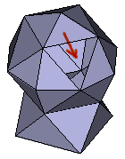
- 編集 メニューから 特殊な選択 の ふちを選択 を選びます。
- EDGEモードに変わり、ふちが選択されます。
- 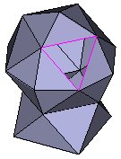
- メッシュ メニューから ふちを閉じる を選びます。
- ３角形の面が作られ、穴がふさがれます。
- 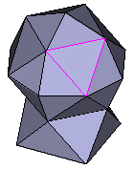

３角形の穴がいくつか開いている場合
EDGEモードにして、shiftキーを押しながら、ふさぎたい穴の周囲の辺を選びます。
１つの穴のふちを選んだ状態で
- メッシュ メニューから ふちを閉じる
を行います。
- 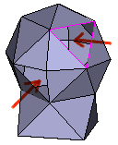
穴１つずつ行うこと。 複数個一度に行うと変な形になることがあります。

平面に近い多角形の穴の場合
３角形の穴の場合と同様に行ってよい。
- 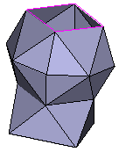
- ふさがれた面の中央付近に点がとられます。
- 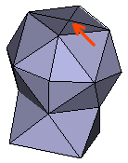

複雑な形の穴の場合
複雑な形の穴の場合、ふちを閉じる 操作を行うと 穴をふさぐために作られた面と、他の面が交差してしまい形が崩れることがあります。
次の方法で穴を少しずつ小さくし、 穴が平面に近くなった段階でふちを閉じる 操作を行います。
- このような穴が空いている場合を例とします。
- 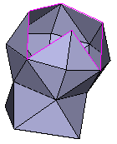
- 点を追加するツールを使います。
- POINTのモードではふちの点でしか使えません。機能もEDGEやFACEのときと異なります。
- 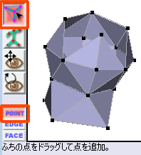
- ふちの点を選び、穴の方向にドラッグします。
- 点と面が追加されます。
- 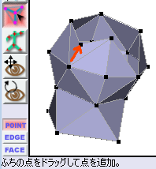
- 移動ツールを用いて、追加された点を隣の点の位置に移動します。
- 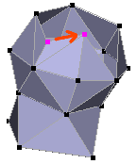
- 拡大縮小を行って、２つの点の位置を一致させます。
- 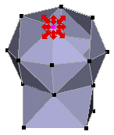
- 単純化を行い、点の数を減らします。
- 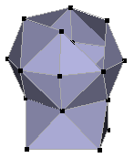
穴の形が少し単純になります。 この例では、もとは６角形の穴であったものが５角形になっています。 もう一度同様の処理を行うと穴を４角形に、 さらにもう一度行うと穴を３角形にすることができます。

